Presseinformation

Ausgezeichnet: TDM next generation
TDM Systems erhält Innovationspreis-IT 2017 für neuartige Softwarelösung

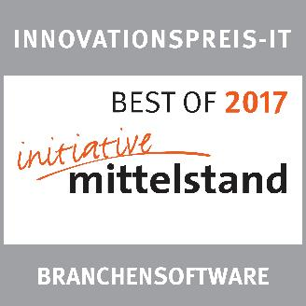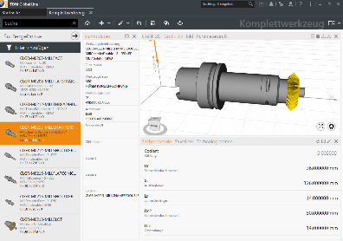
BU: Die Auszeichnung in Form des BEST OF- Zertifikats. Bild: TDM Systems

BU: „TDM next generation“ überzeugt als innovative Lösung. Bild: TDM Systems

Tübingen, 20. April 2017 – Der Tübinger Softwarehersteller TDM Systems überzeugte die Jury des renommierten INNOVATIONSPREIS-IT mit seiner Lösung „TDM next generation“ und gehört damit zur diesjährigen Spitzengruppe. Seit 2004 kürt die Initiative Mittelstand einmal im Jahr die besten und besonders innovativen IT-Produkte und -Lösungen, die mittelständische Unternehmen fit für eine erfolgreiche digitale Zukunft machen.
TDM Systems bietet für Unternehmen der zerspanenden Industrie Lösungen, mit denen der Werkzeugfluss und damit die gesamten Prozesse in der Fertigung optimiert werden. Der Ansatz Tool Lifecycle Management (TLM) wird somit in der Fertigung zum Dreh- und Angelpunkt, um die Anforderungen von Industrie 4.0 erfolgreich zu meistern. Die Initiative Mittelstand hat diese Leistungen nun mit dem Innovationspreis-IT 2017 honoriert.
Mit seiner ausgezeichneten Lösung „TDM next generation“ hat TDM Systems seine bereits bestehende Software für das Tool Lifecycle Management modernisiert, um mittelständischen Unternehmen den Einstieg in die digitale Werkzeugverwaltung zu erleichtern oder die Fortführung von Industrie 4.0-Anstrengungen einfacher zu machen.
Diese Weiterentwicklung der bewährten TDM-Lösung ermöglicht eine innovative, weltweit einsetzbare und extrem performante Werkzeugverwaltung, die zusätzlich je nach Anforderung und Größe des Unternehmens skaliert werden kann. So bildet die TDM Software das Bindeglied zwischen der virtuellen Welt der Planung und der realen Welt der Produktion und hilft den Anwendern einen reibungslosen Produktionsablauf zu verwirklichen.
„TDM next generation erfüllt alle Kriterien, die bei der Verleihung des Innovationspreises-IT ausschlaggebend sind“, betont Peter Schneck, Geschäftsführer von TDM Systems: „Innovationsgehalt, Nutzen und Mittelstandseignung.“
Eine unabhängige Fachjury, bestehend aus hochkarätigen Professoren, IT-Branchenexperten, Wissenschaftlern und Journalisten, bewertet alle eingereichten Produkte und Lösungen – für maximale Objektivität.
In einem weiteren Schritt können die User sowie ihre Kunden, Partner, Mitarbeiter und weitere Interessenten unter allen Softwarelösungen auf der IT-Bestenliste ihren Favoriten 2017 wählen. Abgestimmt werden kann hier.
Druckfähiges Bildmaterial erhalten Sie unter folgendem Link:
http://archiv.storyletter.de/download/TDM_PI_Innovationspreis2017_Bilder.zip
Agenturkontakt:

Judith Klingler

Telefon +49.7071.93872-13
j.klingler@storymaker.de

Storymaker GmbH
Derendinger Strasse 50
72072 Tübingen, Germany
http://www.storymaker.de/
Ihr Ansprechpartner:

Sandra Schneck

Telefon +49.7071.9492-1173
sandra.schneck@tdmsystems.com

TDM Systems GmbH
A Member of the Sandvik Group
Derendinger Strasse 53
72072 Tübingen, Germany
http://www.tdmsystems.com/
Twitter: https://twitter.com/TDM_Systems

Über TDM Systems

Die TDM Systems GmbH, Tübingen, ist seit über 25 Jahren der führende Anbieter von Tool Data Management im Bereich der Zerspanung. Mit der Tool Lifecycle Management-Strategie fokussiert TDM Systems vor allem die Prozessoptimierung durch optimale Werkzeugeinplanung und -bereitstellung. Die Erstellung und Editierung von Werkzeugdaten und Grafiken, die Integration von Werkzeug Know-how und 3D-Grafiken in die CAM-Planung sowie die Organisation des kompletten Werkzeugkreislaufes auf Shopfloor-Ebene zählen zu den drei Kernkompetenzen von TDM Systems und bilden die Säulen der TLM-Strategie. Als Kompetenz-Center innerhalb der Sandvik Group kann TDM Systems auf das Know-how verschiedener Werkzeughersteller bei der Entwicklung seiner Softwareprodukte zurückgreifen.

www.tdmsystems.com

